**UNIVERSIDAD ABIERTA PARA ADULTOS**

**(UAPA)**



# **Asignatura:**

# **Programación III**

# **Tema:**

# **Tarea III**

# **Facilitador:**

# **Gregorio De La Rosa**

# **Participante:**

# **Jochimin Contreras Garcia.**

# **Mat. 2019-05041**

**Estimados Participante: Te motivó a realizar las actividades presentadas para el logro de tus competencias.**

**1) Crea un login en un proyecto de visual studio, utilizando el lenguaje de programación c#, debes tomar en cuenta que dicho login, debe pedir para poder acceder al menú principal.**

**Localidad: esto es la ubicación a la que pertenece la persona que esta haciendo el login.**

**Usuario: nombre del usuario que está haciendo el login.**

**Clave: clave de acceso.**

**Nota: es importante tomar en cuenta, que para el usuario poder tener un login exitoso.**

**este debe digital estos tres parámetros de forma correcta(localidad,usuario y clave)**

**Nota: Subir el contenido del código de C# en un documento de word con captura de pantalla de la corrida.**

1. En este punto se mostrará el código fuente de dicho programa el cual consta de dos partes cómo son son un **Login** qué nos servirá de pasarela para acceder a un menú de prueba:

Cómo vemos en el código esté solo accedera a nuestro menú de prueba si y sólo si insertamos nuestro usuario como **administrador** y clave **123456** y la ciudad sea **Santo Domingo Oriental.**

**En caso de no seleccionar estas condiciones no sera posible acceder a dicho menu de prueba.**

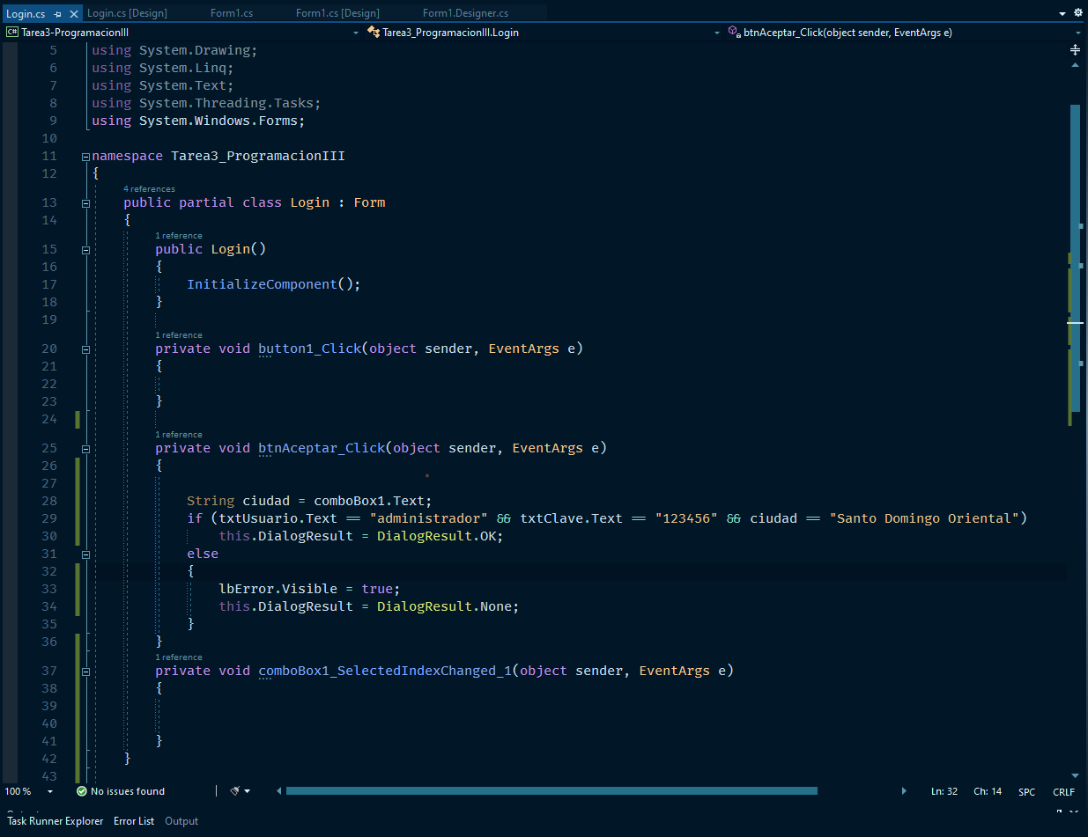

1. Muestra de la parte gráfica de nuestro **Login.**

**En nuestro menú rellenamos el nombre del usuario, su clave, y localidad qué está dentro del combobox.**

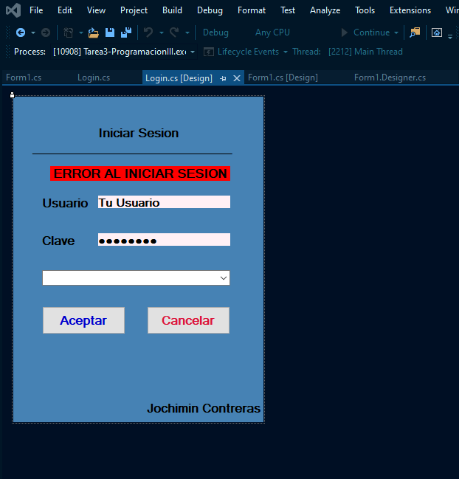

1. **Muestra de nuestro código del menú de prueba.**

**Este código da cómo resultado la llamada qué hace nuestro interfaz grafica de Login para acceder a nuestro menú de prueba.**

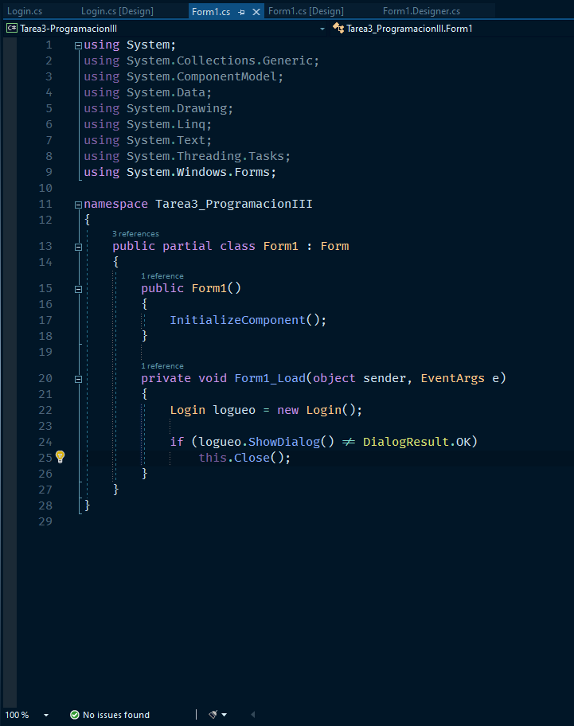

1. **Parte gráfica de nuestro menú.**

**En la llamada del menú despues de un Login satisfactorio nos muestra un mensaje de bienvenida al Menú de prueba y un texto con nuestro nombre y matrícula.**

